**Simulacija vrtložnog strujanja tečnosti u čaši (Blender 4.5)**

**Predmet: 3D modelovanje**

**Mentor: Student: dr Nemanja Petrović Jovan Jovanović   
 ITS 20/24**

**Sažetak**

Rad obrađuje projektovanje, simulaciju i renderovanje realističnog vrtloga vode u transparentnoj čaši, korišćenjem Blender‑a 4.5 i Mantaflow sistema za tečnosti. Kroz ceo proces objašnjeni su modelovanje geometrije čaše, priprema domene simulacije, podešavanje sudara i sila za dobijanje vrtloga, kreiranje materijala sa tačnim indeksom prelamanja (IOR=1.333 za vodu), primena HDRI osvetljenja i finalni render animacije. Rezultat je fotorealističan snimak u kome se tečnost ponaša verodostojno, bez propuštanja kroz zidove posude i sa glatkom površinom. Rad nudi i vodič za optimizaciju performansi.

Sadržaj

1. Uvod u 3D modelovanje 1

1.1. Istorijski razvoj 3D modelovanja 1

1.2. Savremene primene 1

1.3. Značaj u obrazovanju 2

1.4. Perspektive razvoja 2

2. Blender - pregled ekosistema 3

2.1. Osnovne karakteristike 3

2.2. Moduli i radni tok 3

2.3. Geometry Nodes i proceduralni pristup 3

2.4. Shader Editor i Compositor 4

2.5. Cycles vs Eevee 4

Tabela 1. Poređenje Cycles i Eevee render Sistema 4

3. Osnovi fizike fluida i simulacije 5

3.1. Dinamika fluida i Navier-Stokes jednačine 5

3.2. Numeričke aproksimacije 5

3.3. Rezolucija i vremenski koraci 5

3.4. Granice i kolizije 6

3.5. Real-time i offline simulacije 6

4. Poređenje sistema za simulaciju fluida 7

Tabela 2. Poređenje popularnih sistema za simulaciju fluida 7

5. Alati i okruženje 8

6. Metodologija i plan rada 9

7. Realizacija 11

7.1 Detalji topologije i profil čaše 11

7.2 Dimenzionisanje domene i početni volume 14

7.3 Kolizija, skala i ‘Apply Scale’ 14

7.4 Parametri Vortex sile i animacija 14

7.7 Generisanje meša i kontrola glatkoće 16

7.5 Materijali, IOR i HDRI iz Poly Haven 16

7.6 Render i izvoz 16

8. Optimizacija i performance 18

8.1 Hardverski aspekti 18

8.2 Podešavanja u Cycles render 18

8.3 Optimizacija simulacije 18

Tabela 3. Poređenje rezolucija domene 19

9. Rezultati i diskusija 20

10. Zaključak 24

Literatura 25

# 1. Uvod u 3D modelovanje

3D modelovanje predstavlja proces stvaranja trodimenzionalnih objekata u digitalnom prostoru, koji se zatim mogu prikazati, animirati i koristiti u različitim aplikacijama.  
Uvođenje 3D tehnologija omogućilo je razvoj realističnih vizuelizacija koje se koriste u industriji zabave, arhitekturi, medicini, obrazovanju i nauci.  
Kako bi se razumeo današnji značaj i mogućnosti 3D modelovanja, potrebno je osvrnuti se na njegov istorijski razvoj, savremene primene i perspektive daljeg razvoja.

## 1.1. Istorijski razvoj 3D modelovanja

Prvi pokušaji digitalnog modelovanja nastali su tokom šezdesetih godina XX veka u okviru CAD sistema (Computer Aided Design), koji su prvenstveno bili namenjeni inženjerskim primenama. Tokom osamdesetih I devedesetih godina razvoj grafičkih kartica i specijalizovanih softvera, poput Maya i 3ds Max, omogućio je ekspanziju u filmskoj i gejming industriji. Pixar je, kroz film „Toy Story“, pokazao potencijal potpunih 3D animacija, dok je kasniji razvoj otvorenog softvera kao što je Blender doveo do demokratizacije alata i omogućio širokoj populaciji pristup profesionalnim mogućnostima.

## 1.2. Savremene primene

Danas se 3D modelovanje koristi u širokom spektru oblasti: od arhitekture i urbanizma, preko medicine i vizualizacije   
organa, pa do auto-industrije i industrijskog dizajna. U zabavi, filmovima i video igrama, 3Dtehnologije omogućavaju   
kreiranje čitavih svetova koji izgledaju uverljivo. Naučna istraživanja i obrazovanje takođe se oslanjaju na simulacije i vizuelizacije koje pomažu u boljem razumevanju složenih pojava.

## 1.3. Značaj u obrazovanju

Obrazovne ustanove širom sveta sve više uključuju 3D modelovanje u nastavne planove, jer razvija kombinaciju tehničkih i kreativnih veština. Studenti kroz ovakve projekte ne samo da savladavaju softverske alate, već i uče kako da povežu znanja iz matematike, fizike i umetnosti. Projekti poput ovog - simulacija fluida - predstavljaju idealan spoj teorije i praktične primene, jer pokrivaju pojmove iz dinamike fluida, optike i numeričkih metoda.

## 1.4. Perspektive razvoja

Budućnost 3D modelovanja ide ka sve većoj integraciji sa proširenom i virtuelnom realnošću, kao i ka većem oslanjanju na veštačku inteligenciju i proceduralne metode. Otvoreno dostupni resursi, poput Poly Haven HDRI biblioteke, doprinose kvalitetu i realizmu radova čak i u obrazovnom okruženju.

# 2. Blender - pregled ekosistema

Blender predstavlja jedan od najrasprostranjenijih i najuticajnijih alata otvorenog koda u oblasti 3D modelovanja i animacije. Njegova posebnost ogleda se u činjenici da objedinjeno nudi kompletan produkcioni tok - od modelovanja i animacije, preko simulacija i materijala, do renderovanja i kompozitovanja.  
Zahvaljujući stalnom razvoju i širokoj zajednici korisnika, Blender je postao ne samo alat za profesionalne studije već i nezaobilazno sredstvo u obrazovanju, istraživanjima i individualnim projektima. U nastavku poglavlja detaljno su prikazane osnovne karakteristike i pojedini moduli koji čine ovaj ekosistem.

## 2.1. Osnovne karakteristike

Blender je jedan od najpoznatijih alata otvorenog koda za 3D modelovanje i animaciju.   
Kombinuje različite module u jedinstveno okruženje: modelovanje, rigovanje, animaciju, simulacije, materijale, osvetljenje, render i kompozitovanje. Aktivna zajednica i stalna ažuriranja čine Blender konkurentnim i u profesionalnim studijima i u obrazovnom procesu.

## 2.2. Moduli i radni tok

Blender poseduje više radnih prostora (Workspaces) koji su prilagođeni različitim fazama produkcije: Modeling, Sculpting, Shading, Animation, Compositing, Geometry Nodes i drugi.   
Ovakva organizacija omogućava da korisnik brzo prelazi iz jedne faze u drugu bez potrebe za dodatnim softverom.

## 2.3. Geometry Nodes i proceduralni pristup

Jedna od najsavremenijih funkcionalnosti Blender-a su Geometry Nodes, koji omogućavaju proceduralno modelovanje i manipulaciju objekata. Umesto manuelnog oblikovanja, korisnik može definisati čitave procese kroz node sistem, čime se obezbeđuje fleksibilnost i mogućnost lakog menjanja i ponovne upotrebe modela.

## 2.4. Shader Editor i Compositor

Shader Editor omogućava kreiranje materijala na osnovu čvorova (nodes), čime se postiže visok stepen kontrole nad izgledom površina. Compositor je zaseban modul koji omogućava obradu renderovanih frejmova, dodavanje efekata, korekciju boja i integraciju CG elemenata sa snimljenim materijalom.

## 2.5. Cycles vs Eevee

Blender nudi dva glavna render sistema. Cycles je path-tracing motor zasnovan na fizičkim principima i namenjen fotorealističnim prikazima. Eevee je rasterizacioni motor koji omogućava brzi prikaz u realnom vremenu i koristi se za previzualizacije i aplikacije gde je brzina važnija od potpune fizičke tačnosti. Za rad sa providnim materijalima kao što su staklo i voda, Cycles pruža daleko verodostojnije rezultate.

## Tabela 1. Poređenje Cycles i Eevee render Sistema

|  |  |  |
| --- | --- | --- |
| Karakteristika | Cycles | Eevee |
| Brzina rada | Sporiji, zavisi od broja uzoraka | Veoma brz, real-time prikaz |
| Realizam | Fizički tačan, fotorealizam | Ograničen, manje realističan |
| Upotreba | Finalni renderi, film, arhitektura | Previz, igre, interaktivne aplikacije |
| Podrška za staklo/vodu | Potpuno realistična optika | Osnovni efekti, manje tačno |
| Hardverski zahtev | Veća potrošnja resursa (CPU/GPU) | Znatno manja potrošnja |

# 3. Osnovi fizike fluida i simulacije

Simulacija fluida u 3D grafici oslanja se na principe fizičke dinamike fluida, ali u praksi koristi aproksimacije koje omogućavaju da se složeni procesi prikažu u razumnom vremenu.  
Razumevanje osnovnih pojmova, poput Navier-Stokes jednačina, numeričkih aproksimacija i uloge rezolucije mreže, ključno je za dobijanje realističnog rezultata.  
Ovo poglavlje daje pregled osnovnih teorijskih osnova koje stoje iza alata korišćenih u Blender-u, kako bi se bolje razumela logika simulacije vrtloga vode u čaši.

## 3.1. Dinamika fluida i Navier-Stokes jednačine

Kretanje fluida u prirodi opisuje se Navier-Stokes jednačinama koje predstavljaju sistem nelinearnih diferencijalnih jednačina. One uzimaju u obzir zakon održanja mase i zakone očuvanja količine kretanja. U praksi je rešenje ovih jednačina izuzetno složeno, pa se u računarstvu primenjuju aproksimacije i numeričke metode.

## 3.2. Numeričke aproksimacije

Umesto kontinuiranog modela, fluid se u simulacijama razbija na mrežu malih zapremina (voxels) i/ili čestice. Najčešće se koristi hibridni FLIP pristup (Fluid-Implicit Particle) gde se brzine čestica kombinuju sa računom na mreži, što omogućava veću stabilnost i realistične detalje u animaciji.

## 3.3. Rezolucija i vremenski koraci

Rezolucija domene definiše koliko je mreža detaljna. Veća rezolucija daje finije talase i turbulencije, ali i znatno duže vreme izračunavanja. Vremenski koraci (time steps) određuju koliko se puta u jednom kadru računa kretanje fluida. Preveliki korak dovodi do nestabilnosti, dok premali korak produžava vreme simulacije.

## 3.4. Granice i kolizije

Fluide je potrebno ograničiti unutar geometrije - zidovi čaše se postavljaju kao granice koje ne propuštaju vodu. Debljina i kvalitet topologije zida presudni su za sprečavanje prodiranja čestica fluida. Upravo zbog toga je kod ovog projekta važno bilo definisati čašu kao Collision objekat sa preciznim uzorkovanjem.

## 3.5. Real-time i offline simulacije

Postoji razlika između simulacija u realnom vremenu (npr. u video igrama) i offline simulacija kao što su one u Blender-u.   
Real-time simulacije koriste uprošćene modele da bi bile dovoljno brze. Offline simulacije se računaju mnogo duže, ali daju visok nivo realizma i detalja, što je i slučaj u ovom projektu.

# 4. Poređenje sistema za simulaciju fluida

Simulacija fluida u računarskoj grafici razvijala se kroz različite alate i pristupe.   
Danas postoji nekoliko vodećih sistema koji se koriste u industriji, od kojih svaki ima svoje prednosti i ograničenja.   
Blender koristi Mantaflow, dok su u profesionalnim studijima često prisutni Houdini FLIP Fluids, RealFlow i Autodesk Bifrost.

## Tabela 2. Poređenje popularnih sistema za simulaciju fluida

|  |  |  |  |  |
| --- | --- | --- | --- | --- |
| Sistem | Prednosti | Nedostaci | Cena/licenca | Tipična primena |
| Mantaflow (Blender) | Besplatan, integrisan u Blender, dobar balans brzine i kvaliteta | Manje naprednih opcija od komercijalnih alata | Open-source, besplatan | Edukacija, studentski projekti, indie produkcija |
| Houdini FLIP Fluids | Industrijski standard, ekstremno fleksibilan i skalabilan | Kompleksan interfejs, zahteva snažan hardver | Komercijalna licenca, visoka cena | Filmska industrija, AAA igre, VFX studiji |
| RealFlow | Specijalizovan za fluide, intuitivan interfejs | Samostalan softver, slabija integracija sa DCC alatima | Komercijalna licenca | Reklame, animacije, srednji studiji |
| Bifrost (Autodesk Maya) | Integrisan u Mayu, podržava različite tipove simulacija | Zavisan od Autodeskovog ekosistema, zahteva licencu | Komercijalna licenca | Studiji koji već koriste Mayu u pipeline-u |

Iz prikazane tabele vidi se da Mantaflow, iako manje moćan od komercijalnih sistema,   
predstavlja odličan izbor za obrazovne i manje produkcione projekte. Houdini ostaje najmoćnije rešenje za složene simulacije dok RealFlow i Bifrost imaju svoje specifične niše i prednosti.

# 5. Alati i okruženje

Za realizaciju projekta korišćeni su sledeći alati i resursi:

* Blender 4.5 - glavni softver za 3D modelovanje, simulaciju i renderovanje. Korišćen je Cycles render motor zbog njegove fizičke tačnosti u radu sa providnim materijalima.
* Mantaflow - integrisani sistem za simulaciju fluida u Blender-u, korišćen za modeliranje kretanja vode i vrtložnog strujanja.
* HDRI mapa za osvetljenje - korišćena je HDRI mapa „Qwantani Morning - Pure Sky“ sa Poly Haven portala (CC0 licenca), koja omogućava realistične refleksije i prirodno osvetljenje.
* GPU akceleracija - renderi i simulacije računati su uz korišćenje grafičke kartice, što značajno ubrzava proces u poređenju sa CPU renderom.
* Operativni sistem Windows 10 - radno okruženje u kojem je realizovan ceo projekat.

Kombinacija ovih alata omogućila je da ceo proces - od modelovanja i simulacije do renderovanja - bude izveden u jednom softverskom okruženju. Upotreba HDRI mape sa Poly Haven portala posebno je doprinela kvalitetu osvetljenja i realizmu konačne animacije.

# 6. Metodologija i plan rada

Radni tok projekta osmišljen je kao niz jasno definisanih koraka koji vode od osnovnog modelovanja objekata do finalnog rendera.   
Svaka faza je testirana i sačuvana, što je omogućilo povratak na prethodne iteracije i sistematsko otklanjanje grešaka.   
Na taj način obezbeđena je stabilnost simulacije i konzistentan kvalitet rezultata.

1. Modelovanje osnovnog cilindra i izdvajanje unutrašnjeg volumena čaše.

2. Preoblikovanje - podizanje dna, kontrola debljine zida i blago sužavanje prema dnu radi realističnijeg oblika.

3. Dodavanje bloka unutar čaše koji predstavlja inicijalni volumen vode.

4. Kreiranje domena simulacije u obliku kocke koja u potpunosti obuhvata scenu i čašu.

5. Postavljanje početnog volumena na „Liquid - Flow“ (tip: Geometry, mode: One‑Time) da bi se definisalo emitovanje fluida.

6. Podešavanje čaše kao „Effector - Collision“ sa dovoljno debelim zidovima radi sprečavanja curenja fluida.

7. Dodavanje „Vortex“ sile pri dnu čaše radi stvaranja vrtložnog kretanja vode.

8. Usklađivanje kolizija i rezolucije domene kako bi se eliminisali problemi sa prodiranjem fluida kroz zidove.

9. Aktiviranje generisanja meša (Mesh) i podešavanje glatkoće površine vode.

10. Dodatno uglađivanje površine podešavanjem Particle Radius i Smoothing parametara radi realističnijeg izgleda.

11. Dodavanje HDRI okruženja kako bi se postiglo realno osvetljenje i refleksije na vodi i staklu.

12. Kreiranje materijala za staklo i vodu sa fizički tačnim IOR vrednostima (1.333 za vodu, 1.45 za staklo).

13. Definisanje finalnih parametara rendera (rezolucija, broj uzoraka, denoising) i izvođenje probnog rendera.

14. Render kompletne animacije i izvoz u H.264 formatu radi dobijanja video zapisa.

# 7. Realizacija

U ovom poglavlju prikazan je praktični deo projekta - Simulacija vrtložnog strujanja tečnosti u čaši korišćenjem Blender-a 4.5. Za razliku od prethodnih teorijskih poglavlja, ovde je akcenat na konkretnim postupcima, tehničkim rešenjima i parametrima koji su omogućili dobijanje stabilne i vizuelno uverljive animacije.  
Realizacija je podeljena u nekoliko faza: od modelovanja čaše i definisanja domene, preko postavljanja početnog volumena vode i sila koje oblikuju vrtlog, do generisanja meša, kreiranja materijala i finalnog rendera. Na ovaj način jasno je prikazan čitav radni tok, što omogućava ponovljivost eksperimenta i buduća unapređenja.

## 7.1 Detalji topologije i profil čaše

Polazni cilindar je podeljen na dovoljno segmenata kako bi se postigla glatkoća po obimu i pravilna raspodela poligona. Gornja ploha je uklonjena, a unutrašnji volumen je formiran uz kontrolu debljine zida. Posebno je obrađen prelaz na obodu(„lip“) kako bi refleksije na staklu bile ubedljive. Dodate su kontrolne petlje koje definišu meniskus i sprečavaju neželjena iskrivljenja posle primene Bevel/Subdivision modifikatora.

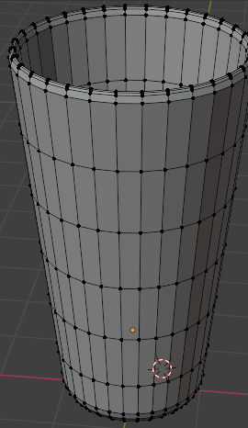

*7.1 Slika Topologija čaše sa kontrolnim petljama.*

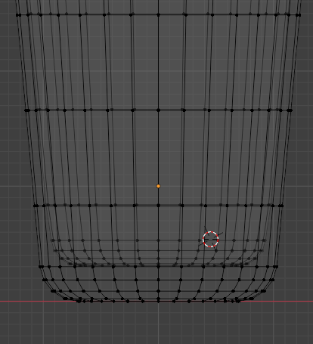

7.2 Slika Profil dna sa zaobljenjem i definisanim rubovima.

## 7.2 Dimenzionisanje domene i početni volume

Domena je definisana kao kocka koja u potpunosti obuhvata čašu uz dodatni prostor iznad površine („headroom“).Ovakvo dimenzionisanje sprečava interakciju talasa sa granicama domene. Početni volumen vode postavljen je kao blok unutar čaše (Flow - Geometry, One‑Time) kako bi se simulacija stabilno pokrenula bez proliva izvan posude.

## 7.3 Kolizija, skala i ‘Apply Scale’

Čaša je postavljena kao ‘Effector - Collision’ uz povećanu preciznost uzorkovanja. Primena ‘Apply Scale’ na svim objektima eliminisala je numeričke razlike između viewport skale i simulacije, čime je sprečeno prodiranje tečnosti kroz zid.  
Deblji zid i uredna topologija dodatno stabilizuju kolizije pri većim brzinama vrtloga.

## 7.4 Parametri Vortex sile i animacija

Polje sile ‘Vortex’ pozicionirano je blizu dna čaše sa postepenim opadanjem intenziteta po visini.Animirana je jačina (strength) u nekoliko početnih kadrova kako bi vrtlog „uhvatio zalet“ bez naglih turbulencija. Radijus je zadržan manjim od poluprečnika čaše radi formiranja centralnog lijevka bez prelivanja.

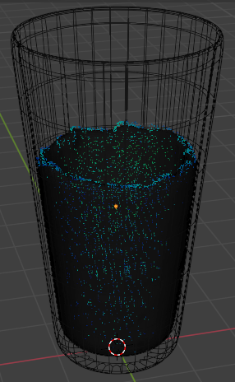

7.3 Slika Pregled partikla (points) u domenu pre generisanja meša.

## 7.7 Generisanje meša i kontrola glatkoće

Nakon bake‑a podataka aktivirana je sekcija Mesh sa umerenim upsampling‑om. Parametar Particle Radius podešen je tako da se očuvaju detalji na ivici lijevka uz minimalno „šumanje“. Dodatni Smoothing je primenjen u blagoj meri kako bi površina bila ujednačena, a ipak dovoljno oštra na ključnim prelazima.

## 7.5 Materijali, IOR i HDRI iz Poly Haven

Materijal vode: Principled BSDF (Transmission=1.0, Roughness=0.0-0.02, IOR=1.333) uz blagi Volume Absorption za dubinu boje. Materijal stakla: Glass BSDF (IOR≈1.45) uz fino zaobljen rub radi hvatanja svetla. Korišćena HDRI mapa „Qwantani Morning - Pure Sky“ (Poly Haven, CC0) obezbedila je prirodne refleksije i neutralan tonalitet,  
što je posebno važno kod providnih materijala.

## 7.6 Render i izvoz

Render je realizovan u Cycles‑u na 1920×1080, sa 128-256 uzoraka i OpenImageDenoise denoiserom. Motion Blur je isključen radi veće čitljivosti ivica površine vode. Finalni video izvezen je kao H.264 (FFmpeg) uz kvalitet namenjen prezentaciji i arhiviranju. Dodatno su provereni gamma i ekspozicija kako bi rezultat ostao veran HDRI osvetljenju.

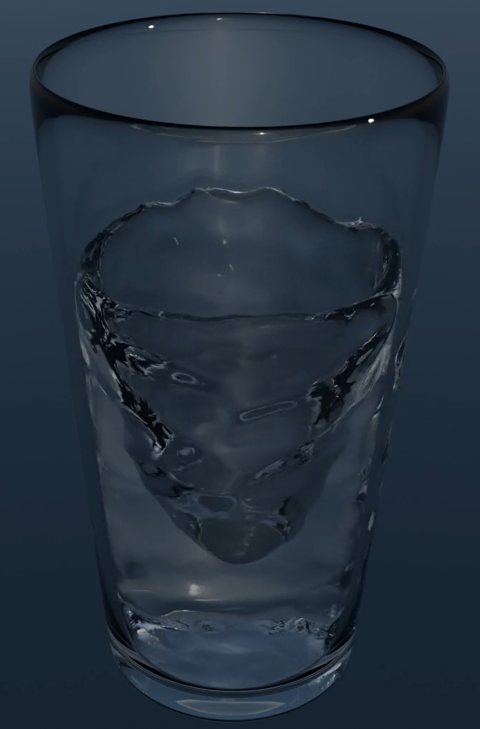

7.4 Slika Kadar iz finalne animacije.

# 8. Optimizacija i performance

Jedan od ključnih izazova kod simulacija fluida jeste pronalaženje ravnoteže između kvaliteta i vremena potrebnog za računanje. Optimizacija performansi obuhvata podešavanja u samoj simulaciji, kao i efikasno korišćenje   
hardverskih resursa. U nastavku su prikazane preporuke i konkretni primeri optimizacije.

## 8.1 Hardverski aspekti

Performanse zavise od snage procesora (CPU), grafičke kartice (GPU), količine radne memorije (RAM) i brzine diskovnog sistema. GPU render (CUDA ili OptiX u Blender‑u) značajno ubrzava proces u odnosu na CPU render. Dodatno, veća količina RAM‑a omogućava rad sa domenama visoke rezolucije.

## 8.2 Podešavanja u Cycles render

Za render animacije korišćen je Cycles sa sledećim optimizacijama: Adaptive Sampling smanjuje broj uzoraka na jednostavnim površinama, Denoising eliminiše šum pri manjem broju uzoraka, a Tile Size je prilagođen GPU‑u (veći tile‑ovi za moderne grafičke kartice).

## 8.3 Optimizacija simulacije

U fazi simulacije korišćen je Modular cache sistem, što omogućava parcijalne izmene (npr. ponovni bake samo Mesh‑a). Pre svake duže simulacije testiran je kraći opseg kadrova (npr. 1-60) kako bi se proverila stabilnost. Veličina domene je svedena na minimum potreban za rad, čime je smanjeno vreme bake‑a i potrošnja memorije.

## Tabela 3. Poređenje rezolucija domene

|  |  |  |
| --- | --- | --- |
| Rezolucija domene | Vreme bake‑a (primer) | Kvalitet simulacije |
| 128 | ≈ 5 minuta | Osnovni oblici, manje detalja |
| 192 | ≈ 12 minuta | Balans kvaliteta i brzine |
| 256 | ≈ 25 minuta | Veoma detaljna simulacija, duže vreme |

Na osnovu testova može se zaključiti da rezolucija od 192 pruža najbolji balans za studentske projekte, dok rezolucija od 256 daje najviše detalja, ali zahteva i značajno više vremena i resursa. Niže rezolucije (128) pogodne su za testiranje i previzualizaciju.

# 9. Rezultati i diskusija

Rezultati simulacije prikazuju stabilno i realistično vrtložno strujanje vode unutar čaše.   
Kolizije su u potpunosti ispravne - nije primećeno prodiranje fluida kroz zidove, što je bio čest problem u ranijim verzijama. HDRI osvetljenje i tačno podešeni IOR vrednosti doprineli su fotorealističnom izgledu materijala. U nastavku su prikazani izdvojeni frejmovi i faze simulacije, uz kratak komentar svakog rezultata.



*9.1 Rani stadijum simulacije - raspored čestica u domenu pre generisanja meša.*

Na početku animacije jasno se vidi kako čestice fluida zauzimaju predviđeni prostor unutar čaše. Ovo potvrđuje da su domen i inicijalni volumen pravilno definisani. Distribucija partikala omogućava stabilan start simulacije i formiranje vrtloga bez prolivanja izvan granica.



*9.2 Finalni render kadra iz animacije sa formiranim lijevkom u vodi.*

U završnim kadrovima primećuje se pravilno formiran lijevak (vortex funnel), sa jasno definisanim ivicama i glatkom površinom.

Optička svojstva materijala (lom i refleksije) daju utisak fotografskog realizma. Render pokazuje kako kombinacija Cycles motora i HDRI osvetljenja može da prikaže i najsuptilnije detalje površine vode i stakla.

Diskusija rezultata pokazuje da najveći uticaj na kvalitet ima rezolucija domene i parametri Mesh sekcije. Dok rezolucija 128 omogućava brze testove, detalji vrtloga dolaze do izražaja tek pri vrednostima od 192 i više. Ograničenja projekta ogledaju se u dužem vremenu bake‑a i rendera, kao i u ograničenoj fleksibilnosti Mantaflow‑a u poređenju sa profesionalnim alatima poput Houdini‑ja. Ipak, za obrazovne svrhe i studentske projekte postignut rezultat u potpunosti zadovoljava visoke kriterijume kvaliteta.

# 10. Zaključak

Kroz realizaciju ovog projekta demonstriran je kompletan proces izrade Simulacije vrtložnog strujanja tečnosti u čaši - od inicijalnog modelovanja i definisanja domene, preko simulacije fluida i podešavanja sila, do kreiranja materijala, osvetljenja i renderovanja. Rezultati jasno pokazuju da je moguće dobiti uverljive i stabilne animacije i u okviru otvorenog softvera kao što je Blender.

Kroz ovaj rad savladao praktične veštine 3D modelovanja i animacije, razumevanje principa dinamike fluida, optike providnih materijala i rada sa HDRI osvetljenjem. Osim tehničkih znanja, rad je podrazumevao i organizaciju toka projekta, sistematsko testiranje i verzionisanje, što predstavlja važne kompetencije u profesionalnoj praksi.

Ograničenja su se ogledala u dužem vremenu računanja pri višim rezolucijama i u određenim pojednostavljenjima u odnosu na komercijalne softvere za simulaciju fluida. Međutim, krajnji rezultat u potpunosti zadovoljava obrazovne ciljeve predmeta „3D modelovanje“ i može da posluži kao temelj za dalje istraživanje i složenije projekte.

Dalja nadogradnja mogla bi uključivati dodavanje više objekata u simulaciju (npr. kockice leda, slamčicu), korišćenje naprednih materijala sa mikrostrukturom površine ili spajanje sa stvarnim video zapisima kroz kompoziting. Na taj način ovaj rad može postati osnova za projekte višeg nivoa, kako u obrazovnom tako i u profesionalnom kontekstu.

# Literatura

[1] Blender Manual - Fluid Simulation.

Dostupno na: <https://docs.blender.org/manual/en/latest/physics/fluid/>

[2] Blender Manual - Cycles Rendering i Shader Nodes.

Dostupno na: <https://docs.blender.org/manual/en/latest/render/cycles/>

[3] MantaFlow dokumentacija - Osnove FLIP/SDF pristupa.

Dostupno na: <https://mantaflow.com/>

[4] Poly Haven - HDRI kolekcije ("Qwantani Morning - Pure Sky").

Dostupno na: <https://polyhaven.com/>

[5] Pharr, M., Humphreys, G. (2016). Physically Based Rendering: From Theory to Implementation.

[6] SideFX Houdini - zvanična dokumentacija. Dostupno na: https://www.sidefx.com/

[7] RealFlow - Next Limit Technologies. Dostupno na: <https://www.realflow.com/>

[8] Autodesk Maya - Bifrost dokumentacija.

Dostupno na: https://www.autodesk.com/products/maya/